Assemblée Générale
du Vendredi 21 avril 2023
à la salle des fêtes de Phalsbourg à 19H00

La Présidente : bonsoir à toutes et à tous
Bienvenue à cette 149ème Assemblée Générale du Club Vosgien du Pays de Phalsbourg Lutzelbourg
Merci de leur présence parmi nous à :

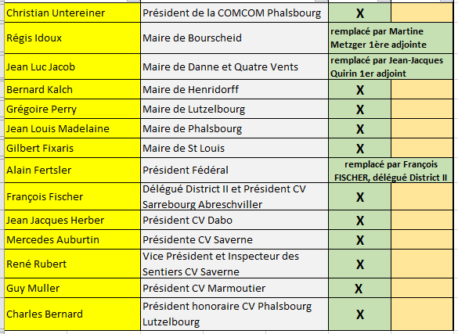

S’excusent de ne pouvoir être parmi nous ce soir :
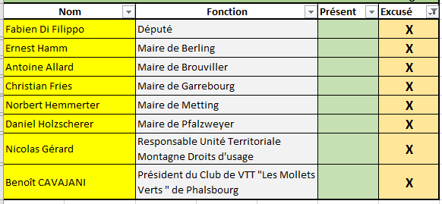

Votre présence à tous est le témoignage de votre attachement à notre club

Avant de commencer à développer les thèmes qui seront abordés ce soir, j’ai une pensée pour celles et ceux qui nous ont quittés en 2022 et en particulier notre ami Roger BRENOT encore présent parmi nous ici même à notre Assemblée Générale du 08/04/2022.
Je vous invite à vous lever et observer une minute de silence en leur mémoire.
Merci

Je laisse la parole à Jean Louis Madelaine qui une fois n’est pas coutume a la gentillesse de nous accueillir chez lui.
Le maire de Phalsbourg, Jean Louis MADELAINE (mots de bienvenue – présentation de la ville de Phalsbourg et remerciements chaleureux au Club Vosgien pour son implication)
La Présidente : avant de dévoiler le programme de cette 149ème Assemblée Générale, je vous propose de commencer par une AG extraordinaire ayant pour but une modification des statuts de notre Association, articles 5 et 6
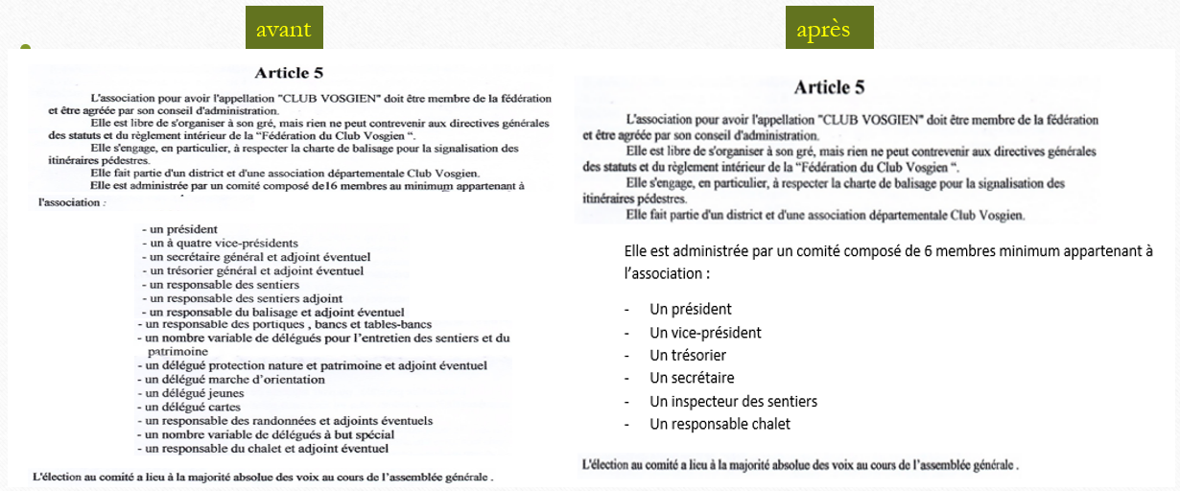
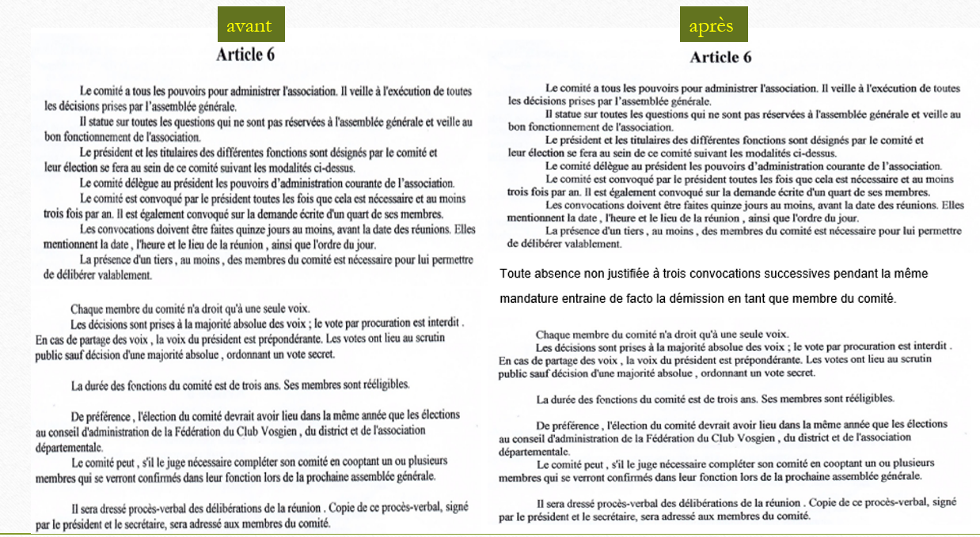
Qui est contre, qui s’abstient
Merci – adopté à l’unanimité

Clôture de l’AGE et ouverture de l’AGO

Ordre du jour de notre 149ème Assemblée Générale :
- 1° Rapport moral
- 2° Activités 2022
- 3° Rapport financier
- 4° Rapport des vérificateurs aux comptes
- 5° Election du nouveau Comité
- 6° Budget prévisionnel 2023
- 7° Activités 2023
- 8° Distinctions
- 9° Paroles aux élus et responsables
° 10° Vidéo sur semaine de randonnée à SAMOENS (Haute Savoie)
° 11° Verre de l’amitié

1° Rapport moral :
Depuis maintenant 3 ans, le mot qui revient malheureusement le plus souvent est celui de crises et elles sont multiples :
- Crise sanitaire depuis 2020 avec ce COVID 19 toujours présent
- Crise internationale depuis le déclenchement de la guerre par la Russie sur sol Ukrainien le 24 février 2022
- Crise énergétique avec poussée inflationniste menaçant tant le particulier que le professionnel et faisant craindre une « casse sociale » importante.
Comment ne pas broyer du noir, être pessimiste dans un tel contexte, dans un monde si chahuté, si violent ?
Le mot à la mode actuellement est celui de « résilience » ; savoir résister aux chocs, surmonter un environnement hostile et rebondir.
Quel impact avons-nous ? Que pouvons nous faire à notre modeste niveau ?
Nous ouvrir aux autres, être solidaires, communiquer, partager, s’engager. Tous ces mots, ces actes se retrouvent entre autres dans le monde associatif, dans notre association « Le Club Vosgien du Pays de Phalsbourg-Lutzelbourg »
Une association qui se porte bien, qui vit bien malgré ce contexte morose.
Ce bon état de santé se retrouve en 1er au niveau des membres dont le nombre est passé de 418 à 419. Je rappelle que nous étions 389 en 2020 et que chaque année nous avions un solde négatif de l’ordre de moins 30 à moins 40 membres. La tendance est maintenant inversée.
Nous connaissons bien entendu comme tous les clubs des radiations : 54 en 2022 pour raisons diverses (décès, mutation, inaptitude à la randonnée etc…)
Par contre, 55 nouveaux membres nous ont rejoints nous disant dynamiques, sympathiques. Je pense également qu’il y a un peu, je dirai même beaucoup d’implication de nos encaisseurs qui vendent très bien le club vosgien. Merci à eux ; merci à vous de votre confiance.
Cette confiance, nous la retrouvons également auprès de nos communes qui nous soutiennent chaque année financièrement.
Merci à Berling, Bourscheid, Danne et Quatre Vents, Dannelbourg, Garrebourg, Guntzviller, Henridorff, Hultehouse, Lixheim, Lutzelbourg, Mittelbronn, Phalsbourg, Pfalzweyer, Saint Jean Kourtzerode, Saint Louis, Vescheim, Vilsberg, Wintersbourg et Zilling sans oublier également la participation non négligeable de la Communauté de Communes du Pays de Phalsbourg, au titre de nos 5 circuits PDIPR d’une part (Plan Départemental des Itinéraires de promenade et de randonnées à savoir : circulaires du château, de l’Eselbahn, des Eclusiers, des Lavoirs et des 7 Sculptures), et de la prise en charge d’autre part de la réparation de l’escalier du Petit Moulin vandalisé en décembre 2021 . Cet appui de votre part, outre le fait qu’il nous permet d’engager des dépenses pour l’entretien, l’aménagement et le balisage de nos sentiers, est également un geste fort de votre reconnaissance de notre investissement bénévole chaque semaine.
André, notre inspecteur des sentiers vous en dira plus à ce sujet tout à l’heure.
Je terminerai mon propos en reprenant un proverbe africain qui dit justement :
« Seul on va plus vite, ensemble on va plus loin »
Avec le Club Vosgien du Pays de Phalsbourg-Lutzelbourg, on va même ….
« Au bout du monde »

2° Activités 2022 :
- Au niveau des sentiers tout d’abord – je passe la parole à notre Inspecteur, André
L’Inspecteur des sentiers : en 2022, notre équipe de 14 bénévoles a effectué 42 séances de travail, les mercredis matins ce qui représente 1499 heures.
Outre l’entretien habituel des sentiers dont l’activité régulière est le débroussaillage, tronçonnage, l’équipement en bancs et tables bancs et leur entretien (pour information le Club Vosgien de Phalsbourg-Lutzelbourg totalise actuellement 88 bancs et 28 tables bancs) la pose de passerelles parfois, l’accent a été mis l’an dernier sur 3 domaines à savoir :
- La sécurité par installation de rampe en bord de falaise dans le prolongement de ce qui avait été commencé en 2021. Ainsi ont été sécurisés le sentier au Rocher du Petit Moulin et le point de vue panoramique du Buchholtzkopf au-dessus de l’écluse 19. Un portique a également été posé au début du circulaire de l’Eselbahn à Vilsberg.
A noter que pour ces 3 chantiers, tant la fabrication des rampes que du portique, ce n’est pas du « made in France » …mais bien du « made in Lutzelbourg » par nos bénévoles que vous venez de voir en action sur le terrain.
- Le relooking des bancs et tables bancs sous le tilleul au chalet du Limmersberg au profit de tout randonneur de passage, ainsi que ceux en forêt évoqués ci-avant. Ici aussi le « made in Lutzelbourg » a été privilégié grâce au savoir-faire de nos bénévoles.
- Le balisage avec la mise en conformité de certains signes (le chevalet remplaçant le disque bleu de la Fontaine Catherine vers le champ de tir), la modification de tracé pour une meilleure sécurité et un circuit plus agréable (triangle rouge allant du champ de Tir à Bois de chêne du Bas en évitant dorénavant de marcher sur la D108 B entre Buchelberg et Phalsbourg) et enfin la création d’un nouveau circulaire « LE MORENTHAL », très beau parcours de 8,5 KM au départ du château de Lutzelbourg avec en parallèle la suppression du circulaire du Gewinnwald (5 KM uniquement sur route forestière sans point de vue particulier)

Ces travaux, outre le fait qu’ils représentent 1499 heures, ont généré 5.428€ de dépenses en fournitures. Les soutiens évoqués dans le rapport moral comme vous pouvez le constater sont effectivement nécessaires, je dirai même indispensable à l’accomplissement de notre mission.
Les 14 bénévoles ont également parcouru 6.078KM avec leur véhicule personnel pour se rendre à ces 45 séances de travail et sur certains chantiers facilement accessibles. Ces déplacements restent à charge des bénévoles.
Par contre, les déplacements sur chantiers en forêt (1938 KM) se sont faits enfin en véhicules adaptés, grâce à l’acquisition en mai 2022par le Club Vosgien de Phalsbourg – Lutzelbourg de deux DACIA DUSTER 4 X 4. Un grand merci à nos sponsors, la Ville de Phalsbourg et la Région Grand Est qui nous ont accompagnés dans cet investissement.

Je terminerai mon propos en disant qu’au Club Vosgien de Phalsbourg-Lutzelbourg, ça roule, mieux bien entendu depuis que nous sommes enfin équipés pour nos déplacements sur terrain difficile, mais surtout grâce à cette équipe de bénévoles que vous découvrez dans cette diapo, équipe omniprésente, compétente, toujours volontaire.

Je pense qu’elle mérite vos applaudissements.

Merci de votre attention.

La Présidente :

- Au niveau de nos manifestations :

2 événements majeurs en 2022 :

- Le dimanche 28 août, notre 26ème Marche Populaire Internationale qui a vu la participation de 558 marcheurs. Temps très ensoleillé mais un succès relatif cependant par rapport à 2021 où nous avions 719 marcheurs.
La Fédération Française des Sports Populaires confirme effectivement une baisse de fréquentation générale de l’ordre de 30%.
Il faut noter comme concurrence forte la grande manifestation de la fête de la bière à Saverne qui a attiré sur ce même week-end 20.000 personnes.
Également le messti de St Louis toujours très fréquenté
Nous avons échappé à la concurrence de Wimmenau qui a dû annuler sa marche populaire également prévue le 28/08 en raison des interdictions de manifestation en forêt sur ordre de la Préfecture du Bas Rhin liées aux risques incendie, restriction non imposée en Moselle.
Pour éviter cette forte concurrence à nouveau en 2023, nous avons obtenu de la FFSP que notre marche populaire se tienne dorénavant le 33ème dimanche de l’année et non plus le 34ème
Ainsi en 2023 ce sera le dimanche 20 Août

- Le dimanche 13 novembre nous avions la 5ème édition de notre soupe aux pois qui s’est tenue dans la salle des fêtes de Garrebourg. Merci à son maire, Christian FRIES qui nous a gentiment accueilli dans sa commune.
Nous n’avons pu malheureusement randonner sur les beaux sentiers de Garrebourg en raison de la chasse. Nous nous sommes déplacés sur Lutzelbourg.
Un très beau succès pour cette 5ème édition qui a vu la participation de 93 marcheurs et de 133 convives.
Un grand merci également à nos deux cuistos, Adrien et Roger sans oublier bien entendu nos bénévoles toujours présents pour faire de chacune de nos manifestations une totale réussite.

- Au niveau des séjours :

49 participants enchantés de leur séjour d’une semaine du 25 Juin au 02 Juillet à SAMOENS en Haute Savoie au Centre CAP France « LE BEROUZE ».

23 marcheurs au week-end de randonnée à Bitche des 30 et 31 juillet

13 randonneurs au week-end à St Amarin les 22 et 23 octobre

- Au niveau des randonnées :

29 sorties les mardis (demi-journée) avec une moyenne de 23 participants par sortie

3 manifestations le dimanche avec :

° la traditionnelle marche des trappeurs de mars avec 31 marcheurs

° nos deux randonnées contées par Véronique en collaboration avec la Mairie de Phalsbourg et son maire, Jean-Louis MADELAINE, en l’honneur du bicentenaire de la naissance d’Emile ERCKAMNN, randonnées nous menant de Phalsbourg à Grand Soldat (31 KM et 21 randonneurs) en juillet, et celle du mois d’août de Phalsbourg à la Petite Pierre (24 km et 25 participants)

° 8 sorties les jeudis (la journée) avec une moyenne de 12 participants ce qui est un peu notre « point noir ». Pour essayer de booster les participants en 2023, il sera proposé un jeudi sur deux une distance moins longue (maxi 12 KM), certains éprouvant quelques difficultés sur du 20 KM.

° 48 séances de Marche Nordique les samedis avec une moyenne de 13 participants.
Une séance d’initiation pour attirer de nouveaux pratiquants sera proposée au printemps de cette année.

Comme vous pouvez le constater, non seulement cela roule au Club Vosgien comme l’a souligné André, mais cela marche aussi

Pour ce rapport d’activités, qui est contre, qui s’abstient ?

Adopté à l’unanimité. Merci

3° Rapport financier :
- Présentation par notre trésorier, Roland Froehlicher
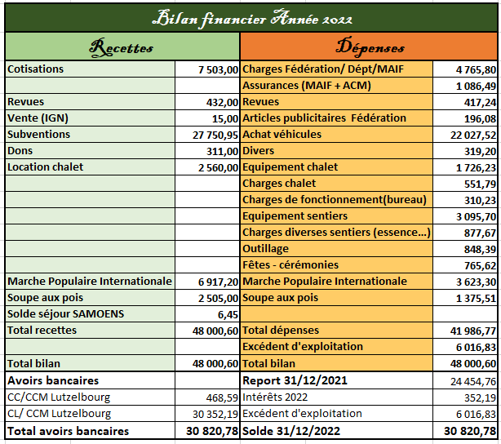

4° Rapport des vérificateurs aux comptes :

Parole à Patrick DEBACH et Pierre JUNG

Patrick Deybach : aucune anomalie constatée – propose de donner quitus au trésorier

Qui est contre – qui s’abstient ?

Adopté à l’unanimité. Merci

5° Election du nouveau Comité :

° Sont candidats :
Doris ARNOLD – Jean-Claude ARNOLD - Astride BALLINGER – Jean BALLINGER – Dominique BERRING – Odile BOURGAUX - André BOURGAUX - Patrick DEYBACH Michel DONY – Gérard METZGER – Roland METTLING – Jean Pierre TRITHARDT
Pour ces candidats qui est contre, qui s’abstient ?

Elus à l’unanimité. Merci

Les membres se retirent pour élire leurs Responsables puis annonce des résultats.
Sont élus aux postes suivants :
- Présidente : Odile BOURGAUX
- Vice-Président : Jean-Pierre TRITHARDT
- Inspecteur des sentiers : André BOURGAUX
- Trésorier : Patrick DEYBACH
- Secrétaire : Doris ARNOLD
- Responsable Chalet : Michel DONY
- Adjoint responsable chalet : Dominique BERRING
- Responsable balisage : Jean Claude ARNOLD
- Responsable randonnées : Astride BALLINGER
- Responsable bancs et tables bancs : Roland METTLING
- Responsable lavoirs : Gérard METZGER
- Responsable matériel et véhicules : Jean BALLINGER
Renouvellement des réviseurs aux comptes : Pierre JUNG absent à l’AG a indiqué à la Présidente être à nouveau candidat. Marie Paule ISAAC est candidate pour remplacer Patrick DEYBACH élu au Comité
Qui est contre, qui s’abstient ?
Adopté à l’unanimité. Merci

Parole à André pour la présentation du prévisionnel 2023

6° Budget prévisionnel :
- Présentation par André
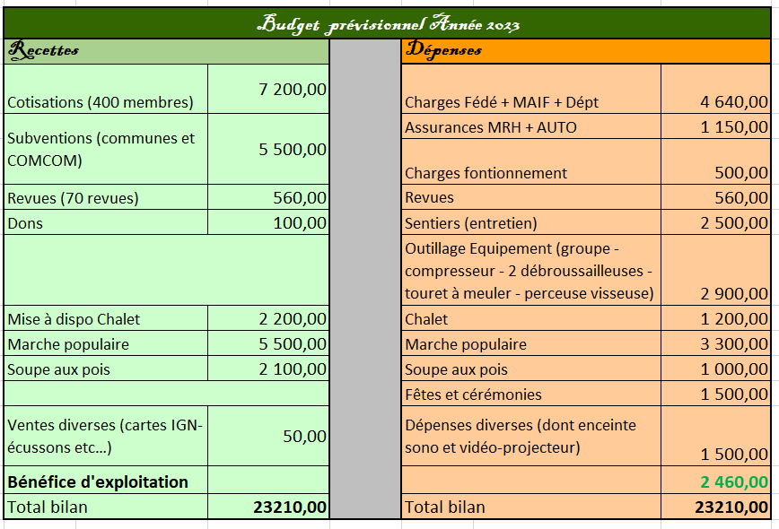
Pour ce budget prévisionnel :

Qui est contre, qui s’abstient ?

Adopté à l’unanimité. Merci

7° Activités 2023 :

- Au niveau des travaux sur sentiers :

En dehors du travail habituel de débroussaillage, tronçonnage à rythme hebdomadaire, l’accent sera mis sur :

la pertinence de certains circuits (maintien – modification – suppression) et la poursuite de la révision du balisage entrepris en 2022

la poursuite de la sécurisation des points de vue panoramique (Belle Vue sur Lutzelbourg)

la pose de saturateur sur bancs et tables bancs dont ceux du chalet ainsi que sur gloriette et panneau touristique au Rocher du Petit Moulin

- Au niveau des manifestations :

Notre 27ème Marche Populaire Internationale qui se tiendra comme chaque année à la salle des fêtes de Hultehouse le dimanche 20 Août 2023 avec des circuits de 5 – 10 et 20 KM. Une restauration sur place aura lieu comme d’habitude.
Nous vous espérons nombreux à cette belle manifestation avec de beaux circuits

Notre 6ème édition de la soupe aux pois qui aura lieu le dimanche 12 novembre à la salle des fêtes de Lutzelbourg.
Là aussi nous comptons sur votre participation massive.

- Au niveau des séjours :

Cette année pour notre semaine de randonnée, c’est direction la Bretagne et plus précisément le Finistère, à TREGARVAN situé à l’entrée de la presqu’ile de CROZON, au Centre CAP France de KER BEUZ.
57 personnes sont inscrites à ce séjour qui se déroulera du 17 au 24 juin

Le week-end de randonnée se déroulera les 07 et 08 août. Nous irons à la découverte de la Petite Suisse Luxembourgeoise dans la région du Mullerthal
20 personnes se sont inscrites à ce week-end

Enfin nos sorties les mardis, jeudis et marche nordique les samedis sont consultables sur le programme 2023 ou sur notre site

clubvosgienphalsbourglutzelbourg.com

Comme vous pouvez le constater, le programme 2023 est très riche et varié et s’adresse à tout public aimant la nature et le bien être que procure la randonnée.
Je rappelle notre devise :

Un jour de sentier = Huit jours de Santé

Pour ce programme 2023, qui est contre, qui s’abstient ?

Adopté à l’unanimité. Merci

8° Distinctions :

- Houx d’argent :

André : membre du Club Vosgien de Phalsbourg Lutzelbourg depuis 2015, André a été Vice-président, Inspecteur des sentiers et délégué cartes lors de la mandature précédente. Il est actuellement Inspecteur des sentiers, et est bénévole à chaque manifestation. (remise par Jean-Louis MADELAINE)

Odile : membre du Club Vosgien depuis 2015, Odile est GRP depuis cette date, animatrice de la Marche Nordique, section qu’elle a créée au sein du CV . Membre du Comité depuis 2017, elle est Présidente du CV depuis 2020, fait partie de l’équipe des travailleurs et est également déléguée Lorraine Marche Nordique au sein du District II (remise par Jean-Louis MADELAINE)

Dominique : membre du Club Vosgien de Phalsbourg Lutzelbourg depuis 2015, Dominique est GRP depuis 2018, membre du Comité et fait partie de l’équipe des travailleurs depuis son entrée au CV (remise par François FISCHER)

- Houx d’or :

Astride : membre du Club Vosgien de Phalsbourg Lutzelbourg depuis 2012, Astride est GRP depuis 2015, trésorière adjointe au sein du Comité et bénévole active à chaque manifestation. Elle a par ailleurs fait partie de l’équipe des travailleurs en 2020 et 2021 (remise par Christian UNTEREINER)

Jean : membre du Club Vosgien de Phalsbourg Lutzelbourg depuis 2012, Jean est membre du Comité, bénévole actif à chaque manifestation et fait partie depuis son entrée au CV de l’équipe des travailleurs (remise par François FISCHER)

Remise par la Présidente d’un panier garni à notre Trésorier, Roland Froehlicher qui a souhaité passer le témoin, et d’un arrangement floral à son épouse Sabine

9° Paroles aux élus et Responsables :

- Intervention de Christian Untereiner qui met l’accent sur le bénévolat, en particulier au Club Vosgien dont la mission est essentielle au tourisme important dans cette région aux paysages magnifiques à préserver
- Intervention de François FISCHER qui met l’accent à la demande du Président Fédéral sur la qualité plutôt que la quantité de nos sentiers.

10° Vidéo courte sur séjour à SAMOENS en Haute Savoie en juin 2022

11° Invitation au partage du verre de l’amitié

Fin de ces deux AG (AGE et AGO) à 19H50

